附件：

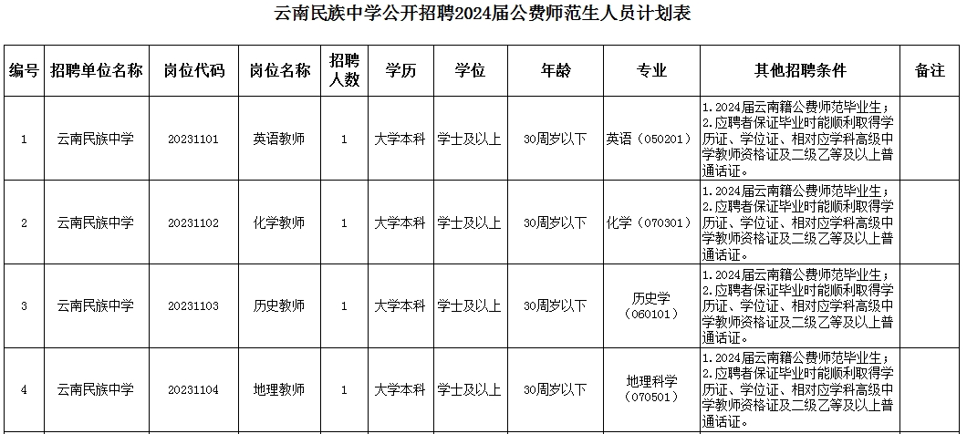

1.本次公开招聘参照教育部“专业目录”执行，专业一栏没有明确层级的，均为具体专业，并注明专业代码；

   2.应聘人员必须按要求如实填报，提供信息不实的按弄虚作假处理，取消应聘资格等。